商户优惠券
功能使用说明

名称： | 商户优惠券功能使用说明
编制： | 袁磊 | 文档编号： | FC-YHJ-002
审核： | 袁磊 | 文档版本： | V1.2
批准： | 王皓 | 首次编制日期： | 2019-10-15
总页数： | 13页 | 最后修改日期： | 2021-09-10

文档更新说明
更新日期 | 更新内容 | 更新人 | 备注
2020-6-5 | 新增文档控制内容 | 袁磊
2020-07-17 | 新增商户可一次发放多张优惠券的功能说明 | 袁磊
2020-07-27 | 更新微网页优惠券操作部分说明 | 袁磊 | V1.1
2021-09-10 | 增加后期新增功能的描述 | 袁磊 | V1.2

目录
二、商户登录方式 3
三、网页端登录 3
3.1、商户购买优惠券 3
3.2、商户查看购买的优惠券 4
3.3、商户给车主发放优惠券 4
四、手机微网页端 5
4.1、登录与绑定 5
4.2、给车主发放优惠券 6
4.3、优惠券使用记录 7
4.4、优惠券折扣记录 7
4.5、购买优惠券 7
4.6、购买记录 8
五、提示或报错信息说明 9
1、不同商家不可重复领取，已在 XX 商家领取优惠券 9
2、一次停车只能领取一张 9
3、一天最多可领取X张 9
4、禁止重复领取优惠券 9
5、商户最多只能购买N张，生成生成支付二维码失败，请刷新页面重试 9
6、不能操作一个优惠券对一辆车单次进行多张优惠 9

一、前言
优惠券，是停车场与其所在的商家进行合作，推出的一种优惠方式，对于车主而言，当车主在停车场内停车，并在商家进行消费后，可以以优惠方式（或免费）出场，此举有利于刺激消费，增加营收。

二、商户登录方式
商户登录主要有以下几种方式
A、网页登录：请联系管理方获取商户账号、密码及登录的链接，然后在浏览器中输入用户名与密码后登录。
B、微信扫码登录：使用微信绑定商户账号后，直接扫描“商家优惠券二维码“进行登录。
C、微信扫码登录：使用微信扫描“平台商户二维码”进行登录

三、网页端登录

3.1、商户购买优惠券
点击左侧的“优惠券购买”菜单页面，首先看到的是可购买的优惠券，可根据需要点击文本框内条件进行相应的筛选，如：减免金额券+可购买，点击搜索后，均为可购买的金额券；点击右侧的“切换成表格”后，优惠券将以表格形式呈现，可购买的优惠券右侧将显示购买图标，点击优惠券上显示的“去购买”按钮或点击购买图标后即可购买相应的优惠券，同时进入购买流程。
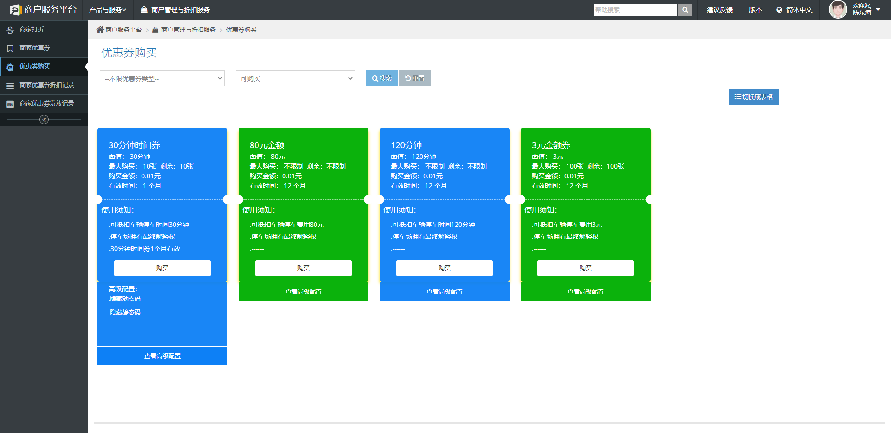
进入购买优惠券的页面后，请输入购买数量，系统将自动计算出购买的金额，直接微信扫码后支付即可，其中购买时的说明如下：
最大允许购买张数：为此优惠券的最多购买数量，如：允许购买100张，第1次购买了80张，还有20张可以购买，那么第2次将最多允许购买20张，如果输入20张以上的数字，将直接不允许购买。
使用有效期：从购买日算起，如一种优惠券的有效期为12个月，那么将直接从购买日算起，12个月内有效，如分多次购买，则优惠券的有效开始与有效结束日期将随购买日期的不同而不同。
购买金额/张：可以输入的购买张数，但不得超过最大允许购买张数；例：允许购买100张，首次购买了30张，第2次购买时，可以输入100张，但不允许购买，必须输入70张以内的数字才可以购买，即所有购买次数的合计总张数，不得超过允许购买的总张数。
付款金额：=购买张数*购买金额
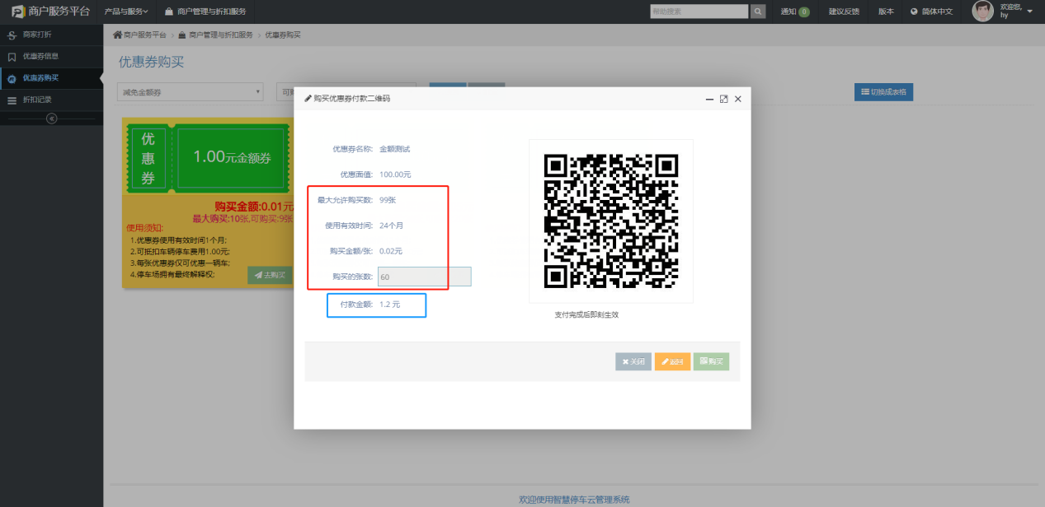

3.2、商户查看购买的优惠券
根据点击筛选条件，可以查看相应的优惠券记录，如已购买、未购买的优惠券，或以图表、列表形式查看。

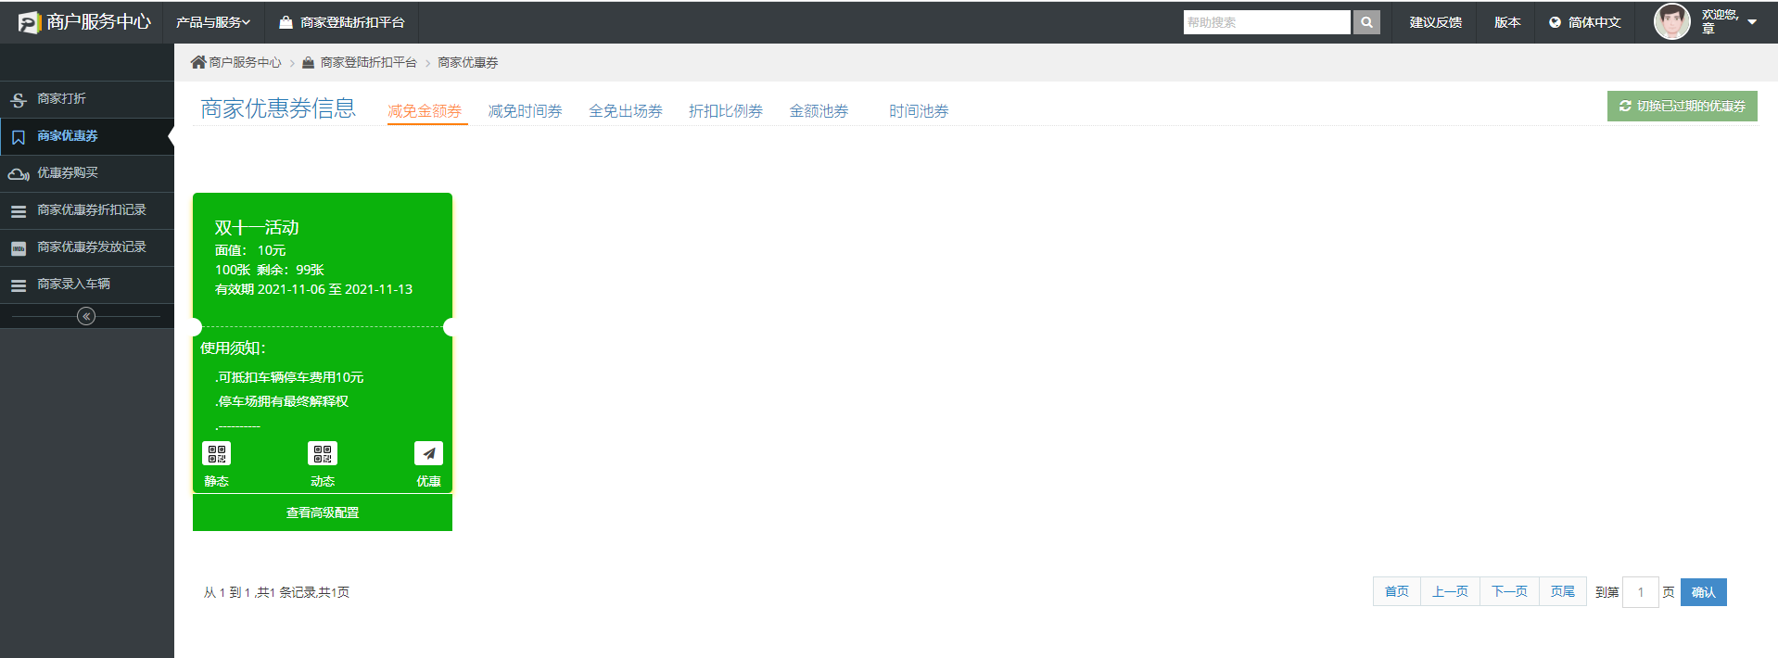

3.3、商户给车主发放优惠券
输入车牌号码进行查找车辆，点击相应的车辆、选择要发放的优惠券，确认优惠即可。
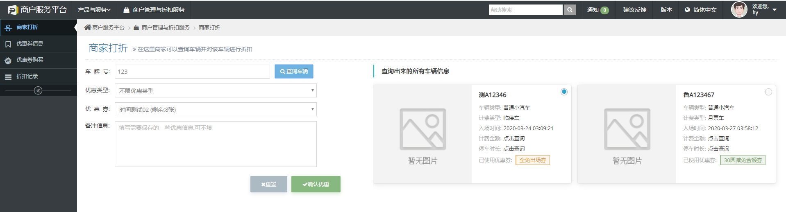
若车主需一次领取多张优惠券，商户可以选择能发放的优惠券对其进行单次多张优惠操作。
操作：先输入车牌号查找需要优惠的车辆，然后选择可以操作的优惠券，输入单次优惠数量，确认优惠即可。
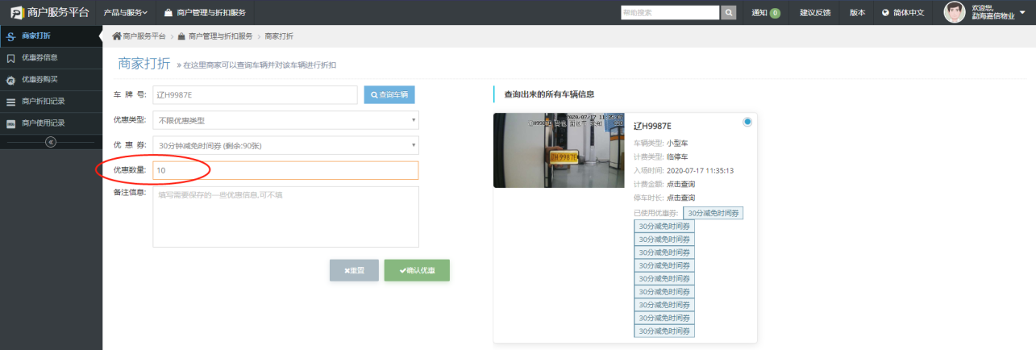

四、手机微网页端

4.1、登录与绑定
请联系管理方，在管理方处，使用手机微信扫描账号二维码进行绑定。若未绑定，在扫描商家优惠券二维码后，需输入账号密码，也可直接登录。进入后将直接看到优惠券页面：
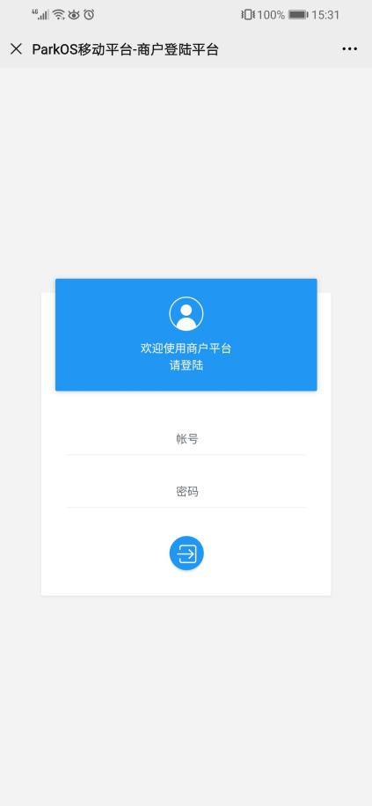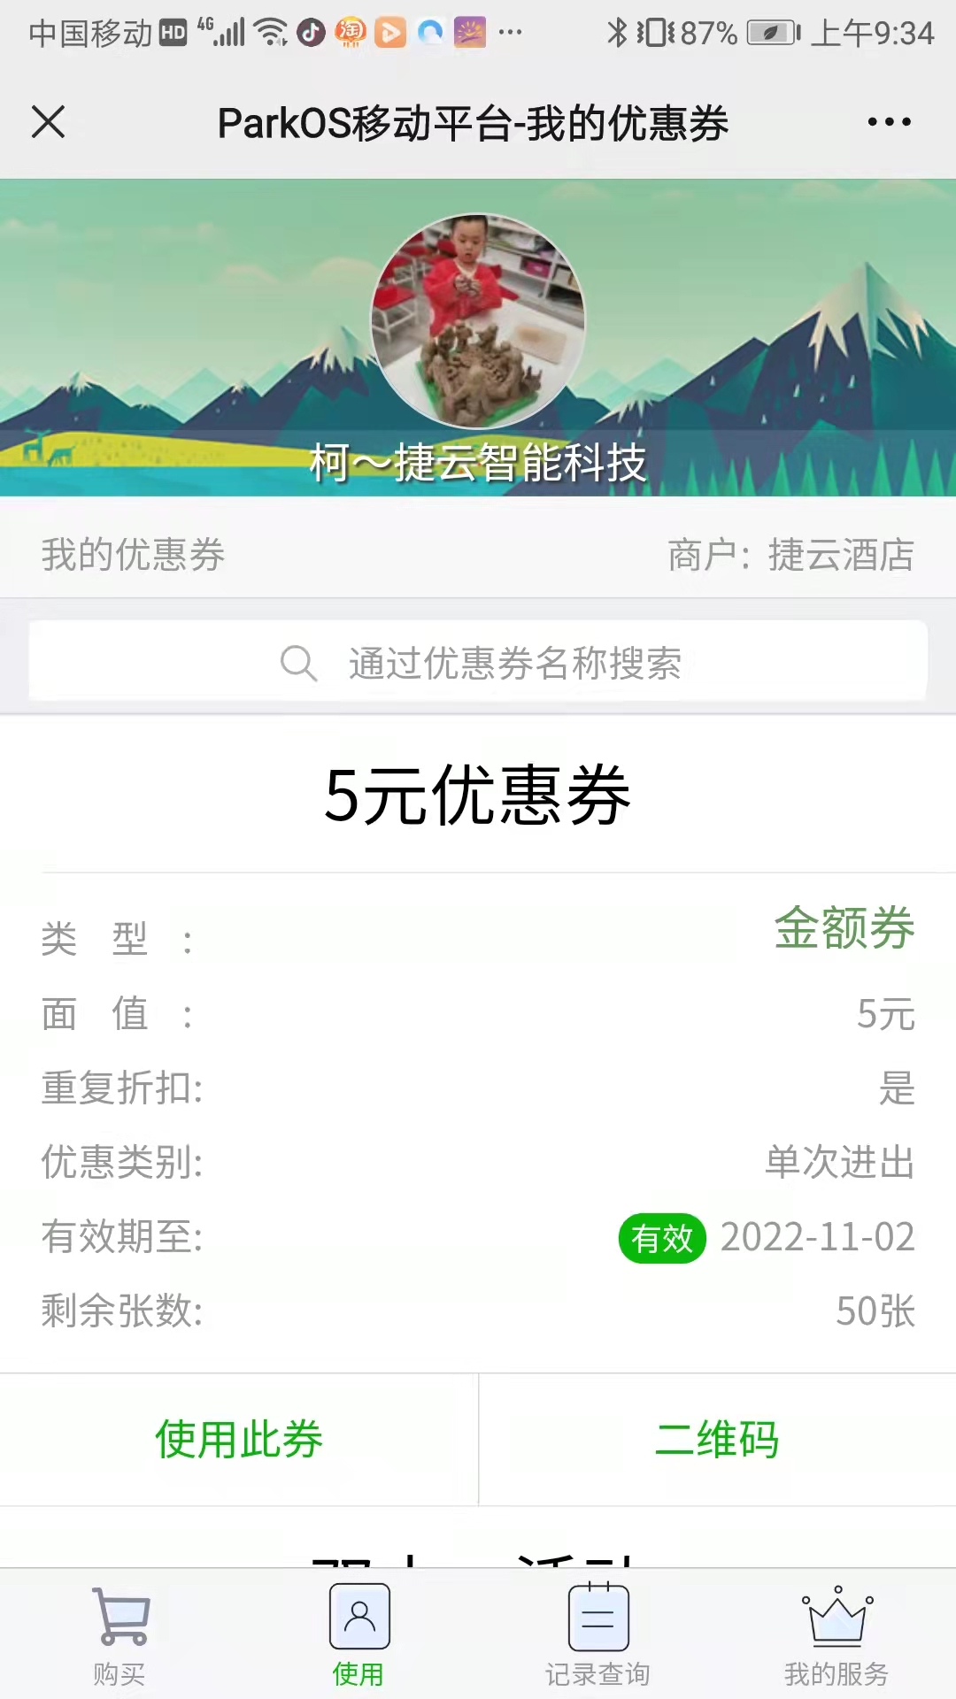

4.2、给车主发放优惠券
优惠券页面，显示的是当前可用的优惠券，选择相应的优惠券，点击”使用此券”后，选择车辆，点击“优惠车辆”即可。
点击二维码后会出现二维码，车主可以自行扫码填入需要优惠的车辆。
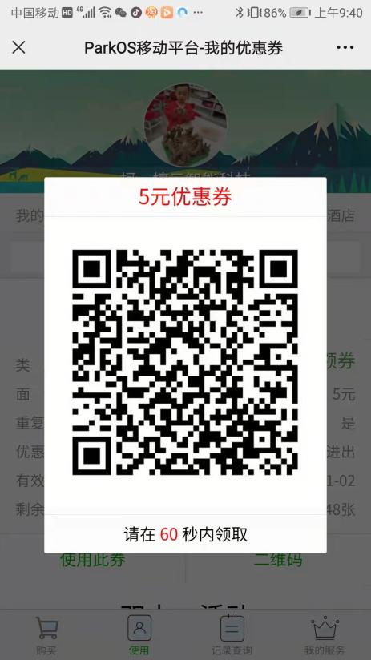

4.3、优惠券使用记录
给车主发放优惠券完成后，即可查看使用记录，点击“记录查询”中的“使用记录”即可。
输入车牌号码可查询已优惠过的车辆信息。
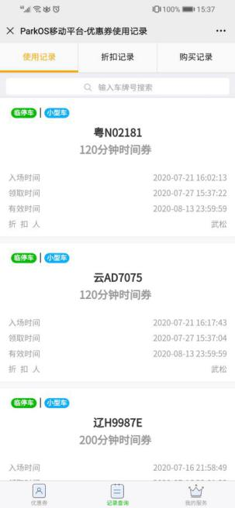

4.4、优惠券折扣记录
当车辆出场完成后，系统将产生折扣记录。输入车牌号码可查询已出场车辆的折扣记录。
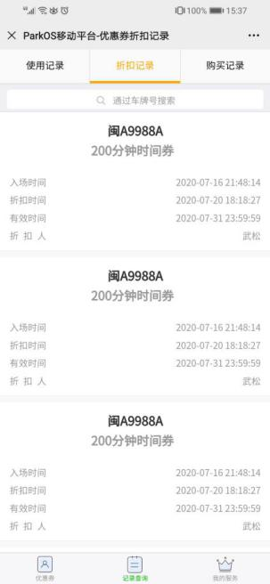

4.5、购买优惠券
若商家无可用优惠券，可点击点击“优惠券购买”，选择需要的优惠券，输入购买数量后，直接购买即可。
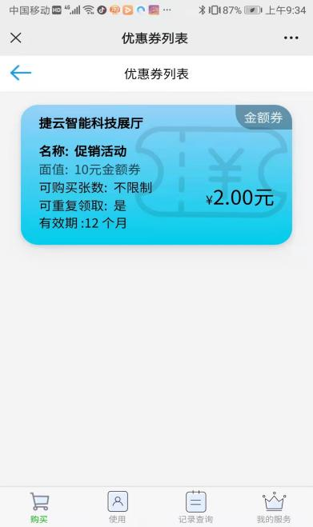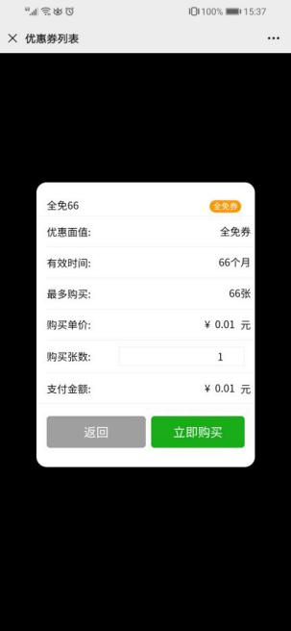

4.6、购买记录
购买的优惠券信息，可以在购买记录中查看。
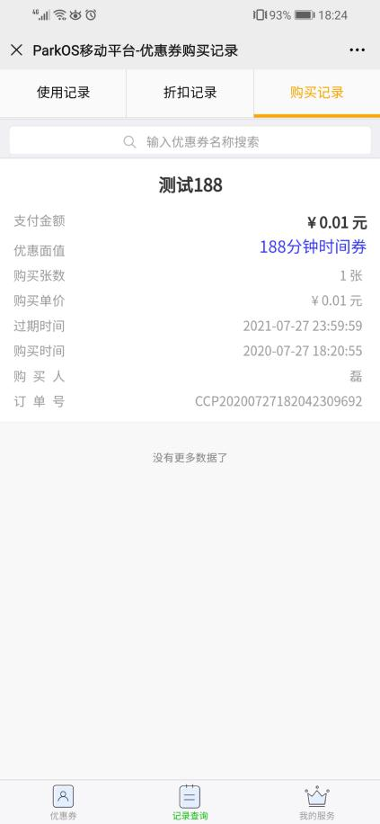

五、提示或报错信息说明

1、不同商家不可重复领取，已在 XX 商家领取优惠券
不允许车主在不同商家重复领取优惠券

2、一次停车只能领取一张
单次停车优惠券仅可领取一张

3、一天最多可领取X张
车主一天最多领取优惠券的张数

4、禁止重复领取优惠券
优惠券本身限制了不可领取多张

5、商户最多只能购买N张，生成生成支付二维码失败，请刷新页面重试
本次购买的张数加上之前购买的张数，总数之大于了优惠券的最大购买张数。

6、不能操作一个优惠券对一辆车单次进行多张优惠
商户未启用了“一次停车只能领取一张”限制；优惠券启用了不可重复领取的限制

